同济大学计算机系

信息安全原理PROJ2报告



学 号 2152701
姓 名 陈玟桦
专 业 信息安全
授课老师 谭成翔

- 实验内容和分工
  - 需求分析
本次实验的需求主要分为两类：
- 在Linux环境中，搭建一个gate2gate ipsec vpn网关对，令两台不连接外网的主机可通过私有ipsec网络通信
- 选择一个开源程序库，对ike、l2tp-ipsec、ipsec模式选择和它们的参数配置进行总结，并总结Linux下ipsec网关程序模块构架及其相互关系
  - 实验环境和材料
本次实验中搭建g2g网关对的部分我们在proj1实验材料的基础上进行，继续使用阿里云ECS云主机，以CentOS为操作系统，其中两台能连接公网，充当网关，两台为私有网络，用于检测g2g网关对是否成功完成搭建。
本次实验中我们选择的是libreswan开源程序库，选择原因如下：
- libreswan是一个积极开发超过15年的开源库，各项功能完善，支持各类参数调整，构架完整清晰，便于初学者研究。
- libreswan的源代码可以在github上轻易获取，研究方便。
  - 小组分工
本实验由2152699-陈俊良和2152701-陈玟桦共同完成，分工如下：
陈俊良 | 资料查阅，参数和配置方法总结、实验报告整合
陈玟桦 | 实验环境搭建和材料获取、g2g网关对搭建

- gate2gate ipsec vpn网关对建立过程
为了建立g2g网关对，我们准备了4台阿里云服务器，清单如下：
编号 | 地区 | 公网ip | 私有ip | 性质
LN | 成都 |  | 172.20.204.255 | 内网主机
LG | 成都 | 8.137.146.234 | 172.31.90.2 | 网关
RN | 杭州 |  | 172.20.244.30 | 内网主机
RG | 杭州 | 118.31.222.17 | 172.20.244.31 | 网关
对云主机的配置，可以大略分为3个部分：对LN、LG的配置；对RN、RG的配置；对LG和RG的连接配置，其中第一部分和第二部分的大概步骤是相同的，此处以第二部分对RN、RG的配置作为演示

2.1 将RG配置为网关
开始实验前，对RG和RN的网络连接情况进行检查：
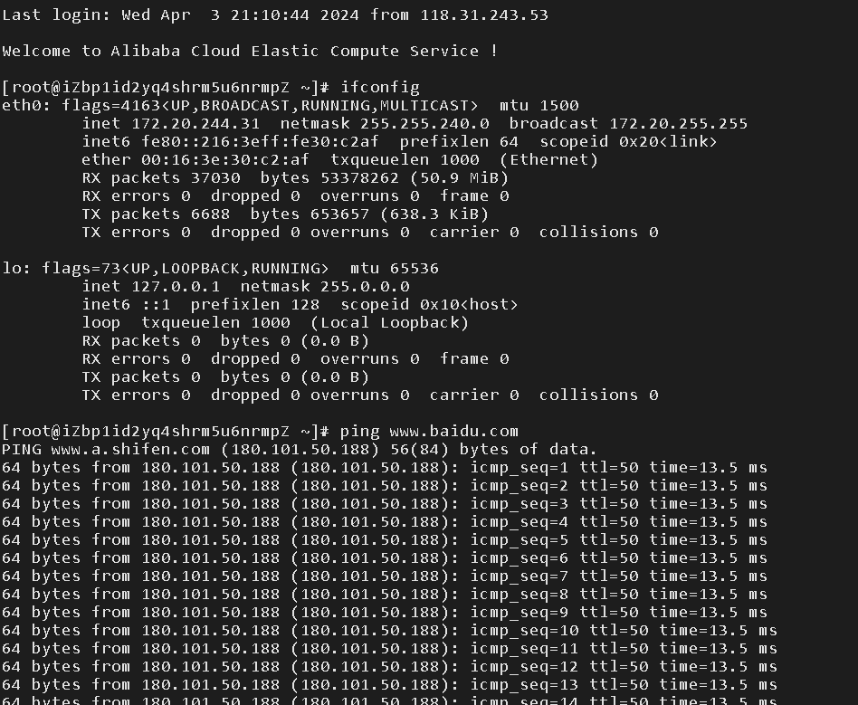
上图为对RG的网络检查结果，可以ping通外网（www.baidu.com）
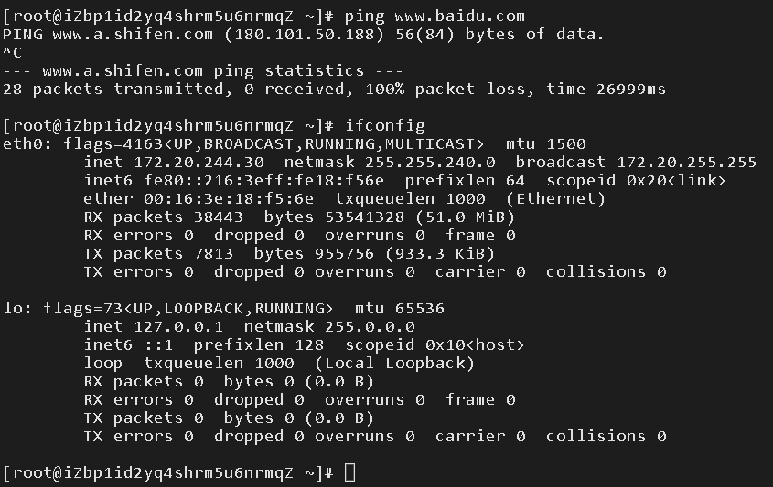
对RN的检查结果，无法ping通外网，因为RN没有公网ip，仅仅只是一台内网主机。
接下来我们对LG进行配置，使其成为与LN相连的网关，以下操作在LG上完成，在RG上也会执行完全相同的操作

开启转发功能并使其生效
# 开启转发
echo "net.ipv4.ip_forward = 1" >> /etc/sysctl.conf
# 生效
sysctl -p
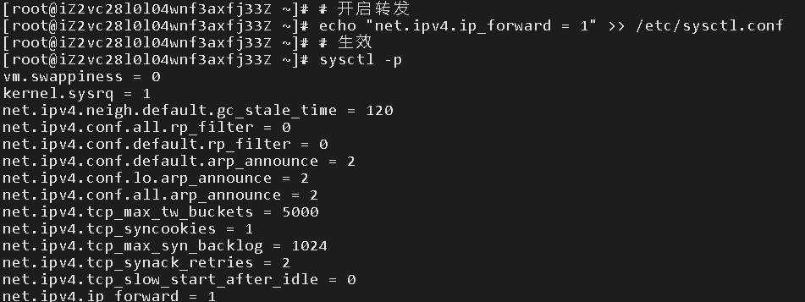
转发功能即路由转发功能，开启后允许来自一个网络接口的数据包转发到另一个网络接口，是实现网络通讯的基础
最后一行net.ipv4.ip_forward = 1表示转发功能已开启

配置iptables
# 配置 iptables
iptables -t nat -I POSTROUTING -s 172.31.90.0/24 -j SNAT --to-source 172.31.90.2
# 查看
iptables iptables -L -t nat
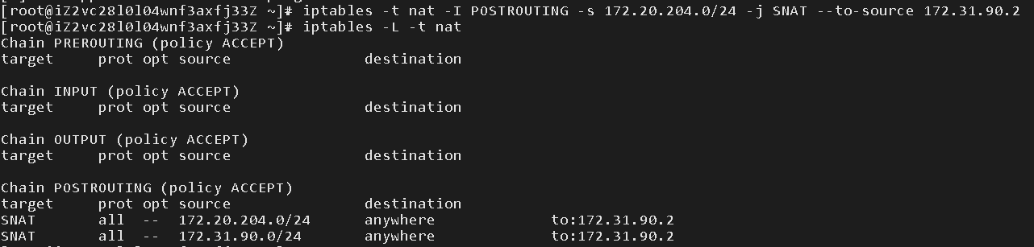
上述指令会做SNAT，将整个网段进行指定，并转发到LG的内网ip

2.2 配置LN
打开/etc/sysconfig/network-scripts/ifcfg-eth0
cat /etc/sysconfig/network-scripts/ifcfg-eth0
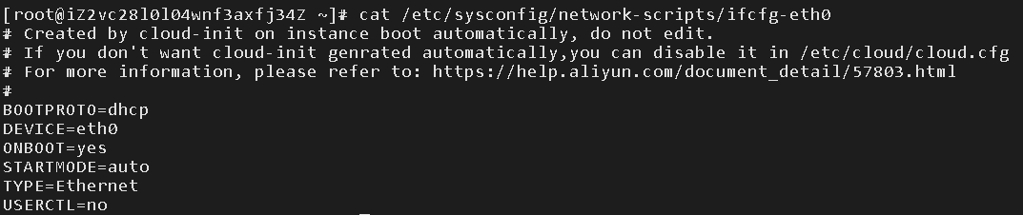
这里“If you don’t…….”的提示显示为无法编辑，需要转化为可编辑的模式

修改/etc/cloud/cloud.cfg
vim /etc/cloud/cloud.cfg
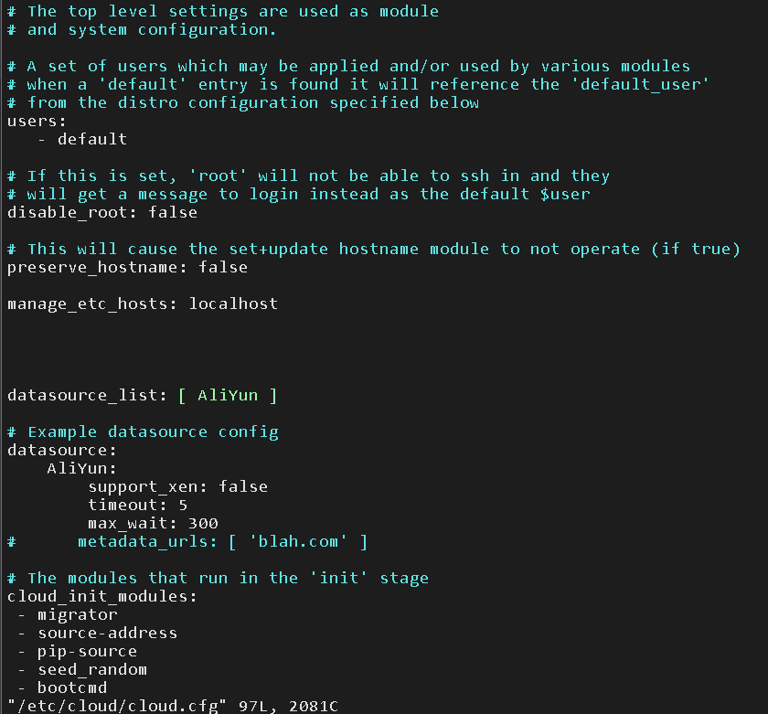
在vim的编辑面板中，在# Example datasource config前加入一个配置：
network:
config: disabled
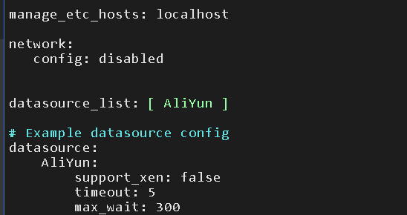
退出前记得:wq保存编辑

再次打开/etc/sysconfig/network-scripts/ifcfg-eth0，并进行编辑
vim /etc/sysconfig/network-scripts/ifcfg-eth0
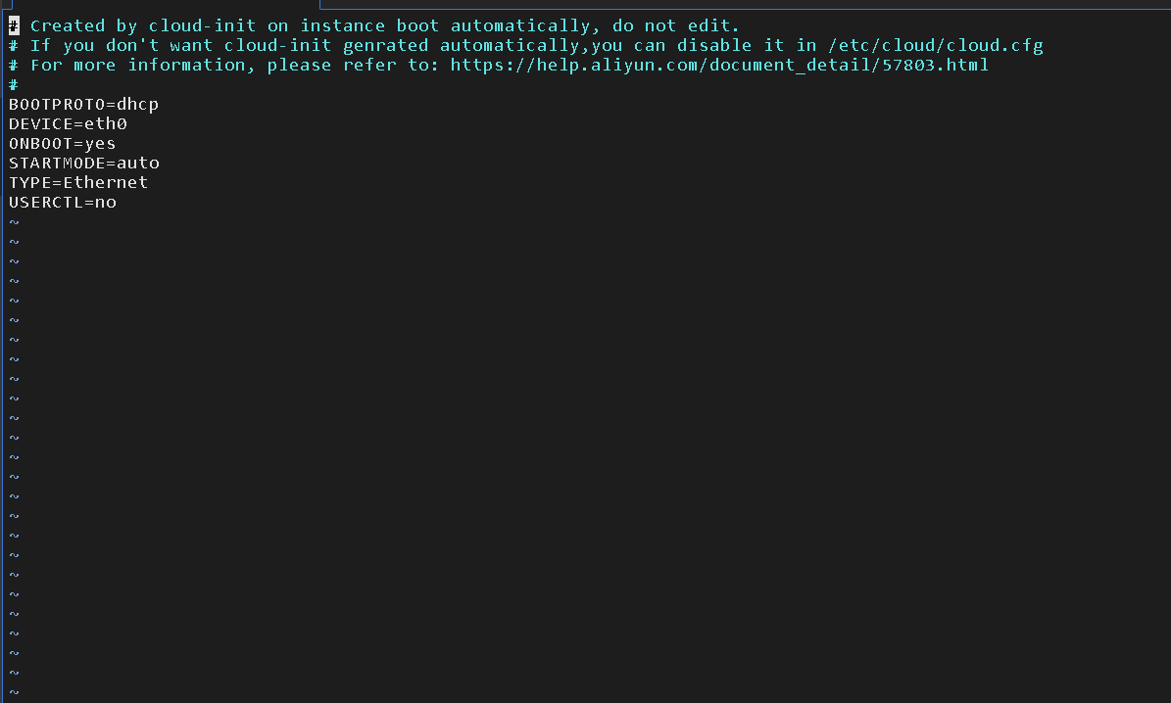
首次打开时如上图，编辑模式下添加如下语句：
IPADDR=172.20.204.255
NETMASK=255.255.255.0
GATEWAY=172.31.90.2
BROADCAST=172.20.204.255

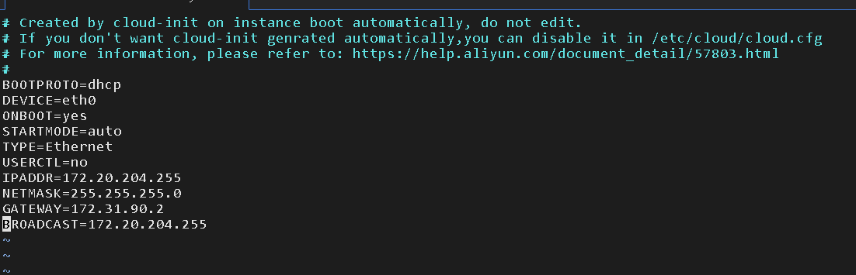

在LN的路由表中添加路由表信息，将LG的的信息加入
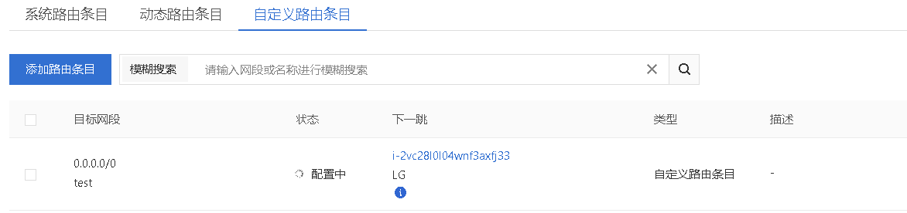

配置完成后，对主机LN进行测试，结果为可以ping通外网，表示LN和LG间的网关连接已通，LN配置结束
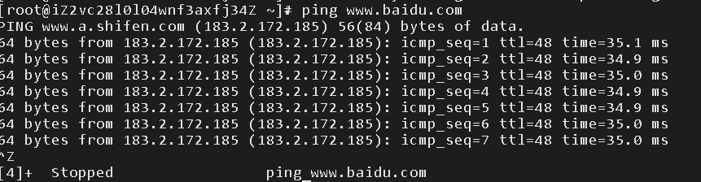

2.1和2.2两个部分，同样在RN和RG上进行，此处不再进行说明

2.3 配置LG和RG的ipsec
本阶段在网关LG和RG上进行

查看ipsec配置的相关内容
先在CentOS中安装必要模块epel-release、libreswan、xl2tpd
yum install -y epel-release
yum install -y libreswan
yum install -y xl2tpd
查看ipsec内容
rpm -ql libreswan|grep -E -v "share|libe"
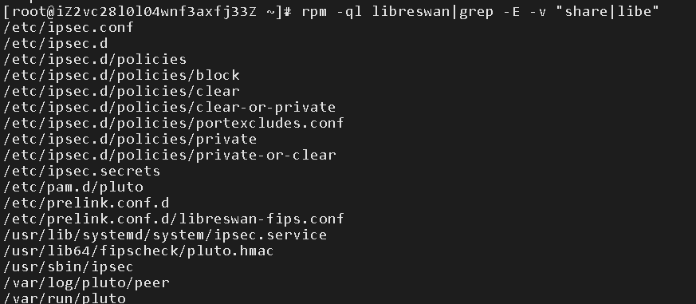

配置ipsec内核参数
vim /etc/sysctl.conf
设置相关参数，开启路由转发，关闭源路由验证和ICMP重定向
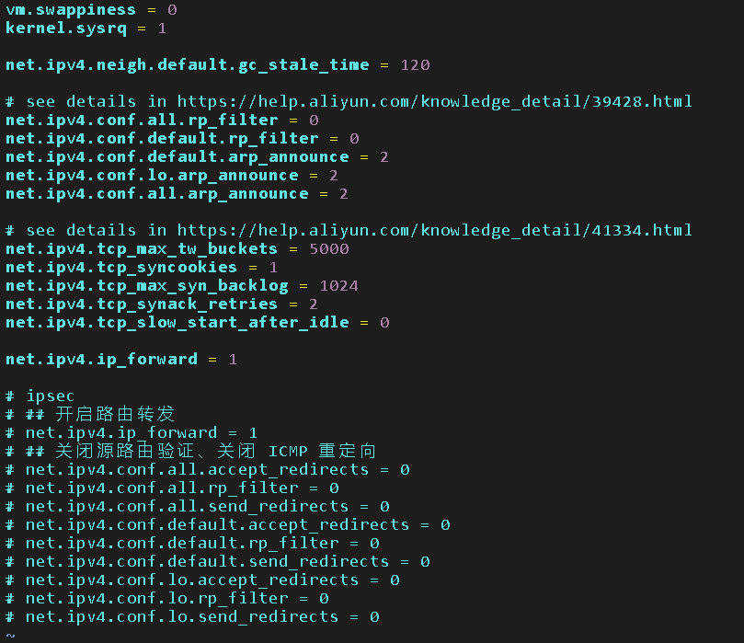
sysctl -p查看配置结果
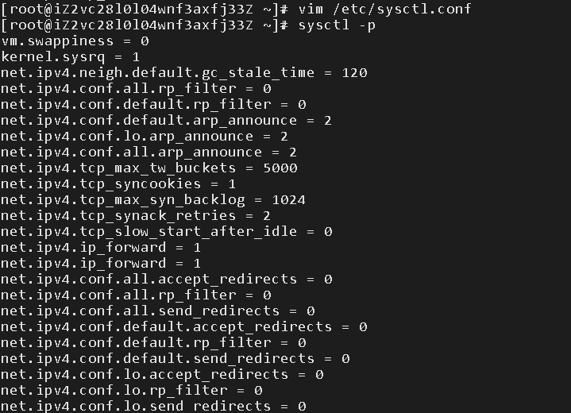

开启ipsec服务
systemctl start ipsec
systemctl status ipsec
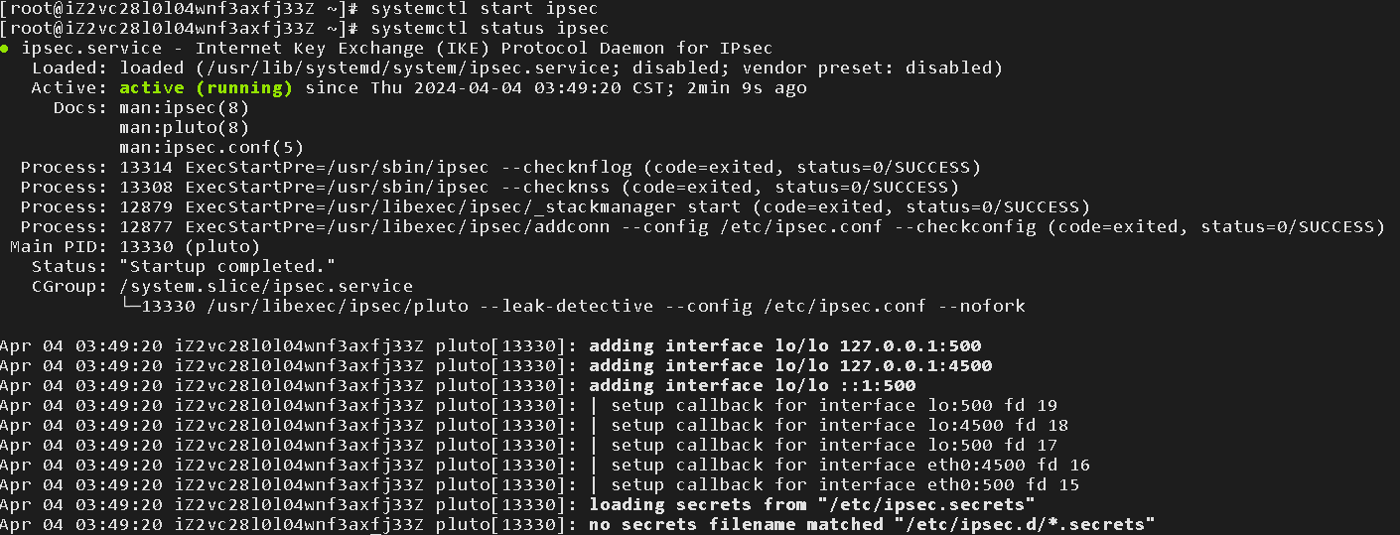

查看ipsec状态
ipsec verify
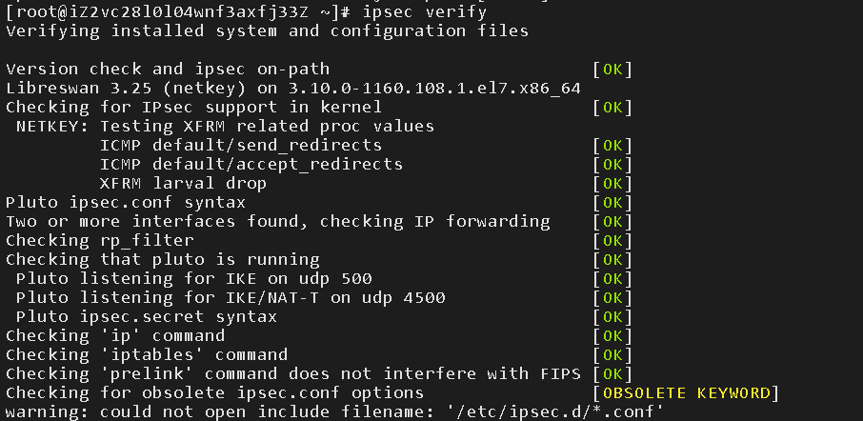

2.4 配置gate to gate ipsec vpn
本阶段配置g2g网关对所需的vpn
查看端口状态
ipsec服务必须保证500、4500端口处于开放状态，因为ike协商需要这两个端口作为通讯端口
可以用netstat -unlp指令查看端口开放状态
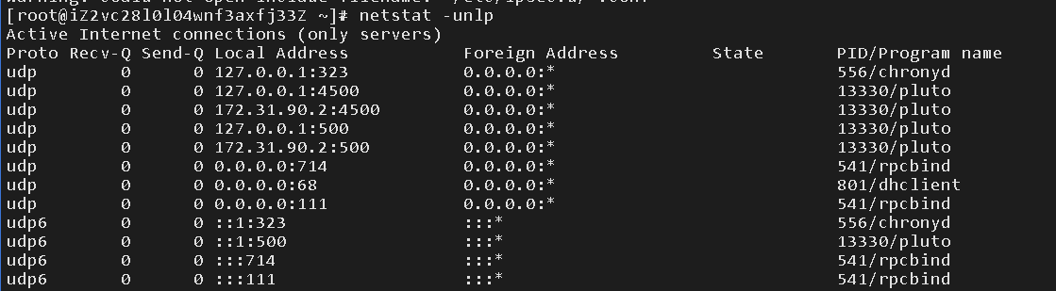
配置安全组规则，使4500、500端口均处于开放状态
为了进一步确认，在LG和RG上安装nmap，关闭防火墙，并扫描对方的公网ip
LG执行nmap -sU 118.31.222.17 -p 500,4500 -Pn
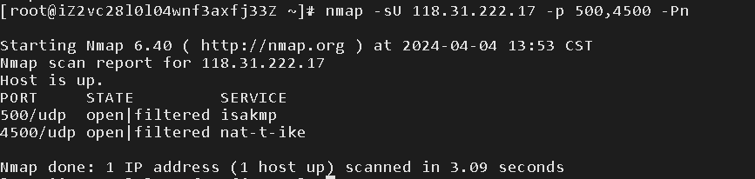
RG执行nmap -sU 8.137.146.234 -p 500,4500 -Pn
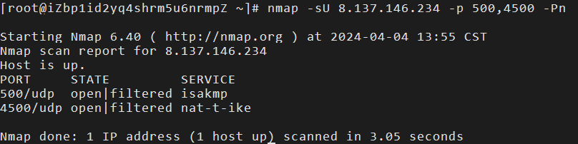
进一步确保了LG和RG的500、4500端口均处于开放状态

配置myvpn.conf文件参数
在两台网关主机上执行vim /etc/ipsec.d/myvpn.conf创建myvpn.conf并进行配置
下图为LG的配置内容：
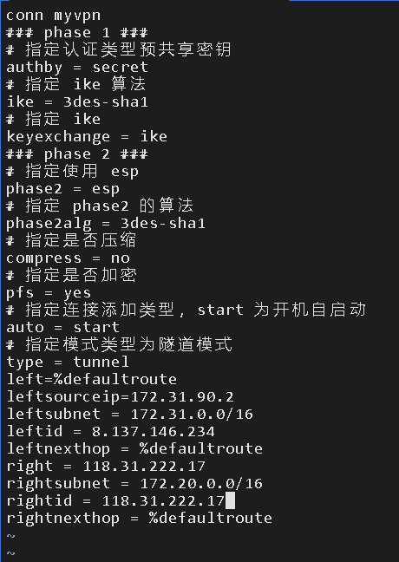
下图为RG的配置内容：
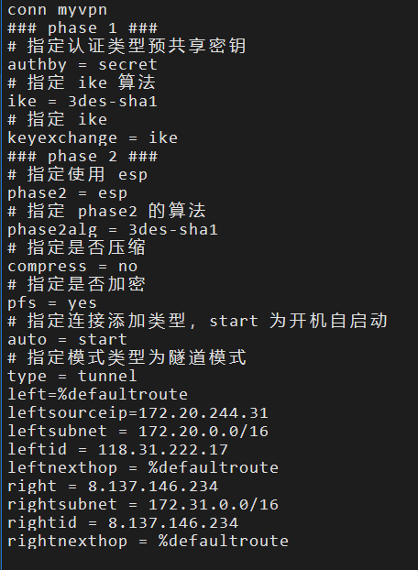
此处的配置与第三部分的ike协商参数、l2tp-ipsec参数、ipsec模式配置和参数有关，接下来继续配置psk（预共享密钥）

vim /etc/ipsec.d/myvpn.secrets创建预共享密钥相关配置文件并进行配置，此处配置的密钥为实验者的学号
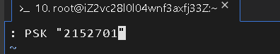
配置完毕后，cat /etc/ipsec.d/myvpn.secrets查看两台网关的预共享密钥配置结果
LG：
RG：

接下来建立vpn连接，首先打开网关主机的日志服务，方便检查建立结果
vim /etc/ipsec.conf
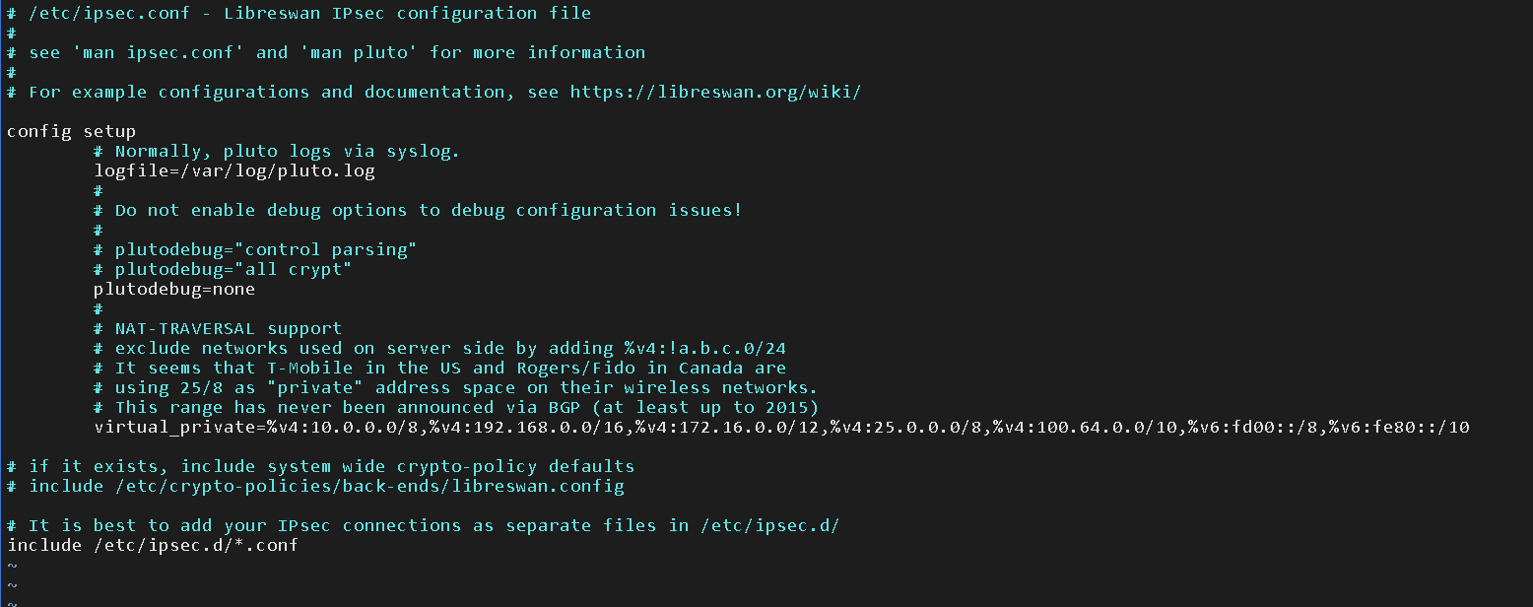

重启ipsec网络服务，并将日志结果进行输出
systemctl restart ipsec && tailf /var/log/pluto.log
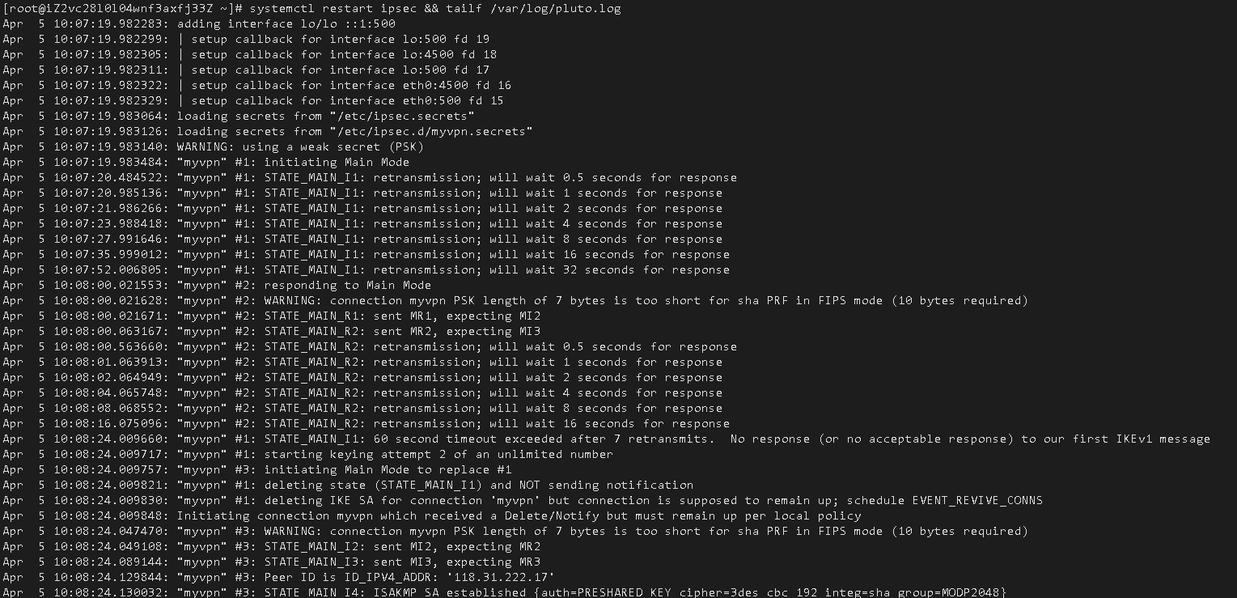
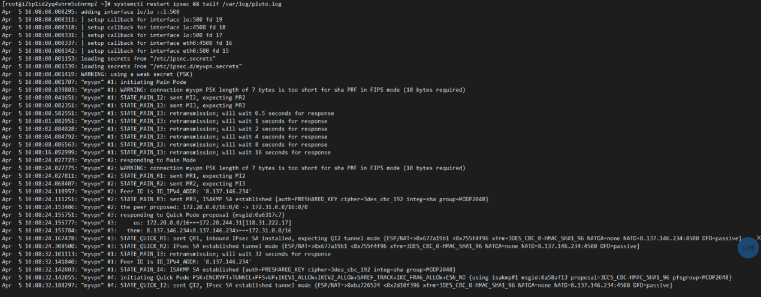
查看ipsec连接状态
ipsec auto --status
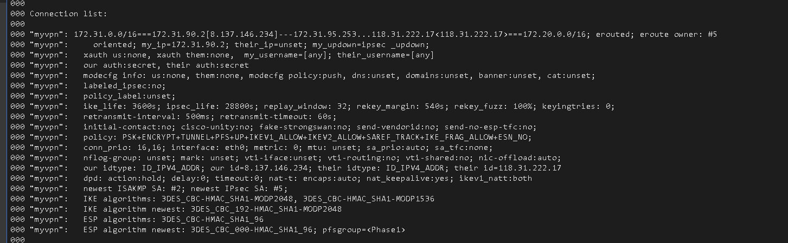
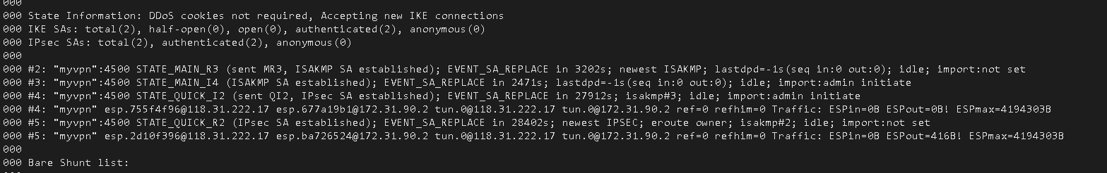
可以通过日志发现，LG和RG已经完成了ike的两阶段协商，gate to gate ipsec vpn已经成功建立

2.5 最终验证
最后我们来检验一下实验成果
查看连接
ifconfig -a
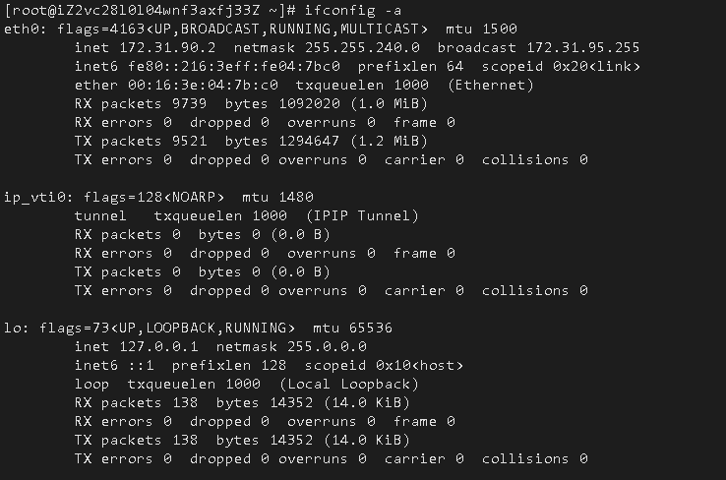

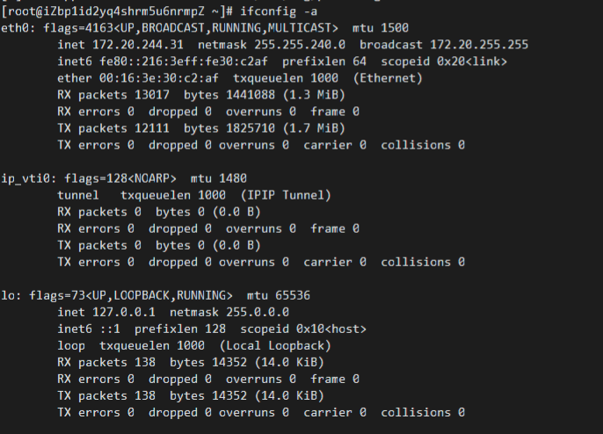
可以检测到vpn连接已经建立

查看数据传输
LN安装wireshark，用RN去ping LN的私有地址，在wireshark上能够截获数据包
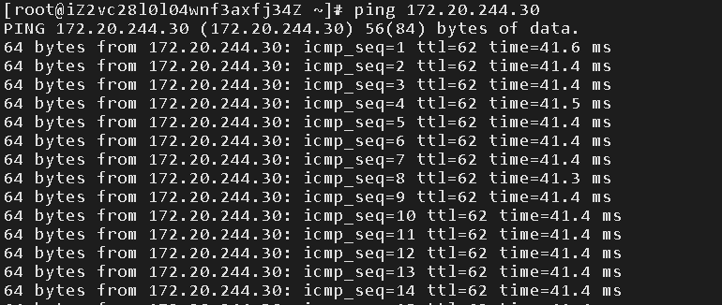
验证成功，确保了本次实验配置的gate to gate ipsec vpn连接的可用性
- 参数方法总结

3.1 ike的配置方法和参数总结

3.1.1 什么是ike
Internet密钥交换（ike）是一种基于UDP的应用层协议，旨在为需要加密通信的终端创建安全关联（SA）。对于我们在第二部分所建立的IPsec VPN而言，ike旨在协商加密密钥和验证密钥以保护私有数据。简单来说，进行IPSec通信的对等体双方必须协商相同的ike参数，才可以进行安全的通信。

3.1.2 ike的协商流程
ike的协商分为两个阶段进行，第一阶段可以分为主模式（Main Mode）和野蛮模式（Aggressive Mode），通常的会采用主模式进行IKE SA协商，主模式将要交换6个信息（包）：
第一个包：发送方向对等体发送一条包含一组或多组策略提议，也就是发送方所使用的的协议，其中包括加密算法、散列算法、DH、认证方法和ike SA寿命的协商。
第二个包：接收方查看ike策略信息，找到与第一个包相匹配的策略，找到后返回一条确认消息，没找到则报错，无法继续协商。
第三、四个包：双方协商DH密钥组，通过对对方的DH值和自己的随机值进行运算产生一个共享密钥，此密钥在双方本地生成，不进行传输，只有DH值会进行传输，即使被截获也不会暴露共享密钥具体内容。
第五个包：进行身份验证，发送方将认证标识散列后加密发送给接收方，接收方解密后提取发送方的IP地址信息，并基于此查询本地的预共享秘密（比如一个预共享密钥或数字证书），一旦匹配则认证发送方。
第六个包：接收方发一个加密包给发送方，让发送方通过相同流程验证接收方。
第一阶段结束后，对等体双方互相完成了身份验证，并协商出了IKE SA，为下一阶段的IPSec SA协商提供安全保护。
第二阶段只采用快速模式（Quick Mode），进行IPSec SA协商，本阶段是受IKE SA保护的，将要交换3个信息（包）：
第一个包：发送方将感兴趣的IPSec策略一起发送给接收方，其中包括了安全协议，SPI，散列算法，传输模式，IPSec SA寿命的协商。
第二个包：接收方使用相同的消息进行响应，表示接受。
第三个包：发送方再次回应，表示发送方处于Active状态，第一个包的消息不是伪造的。
第二阶段结束后，双方协商出了IPSec SA。
为什么需要有IKE SA和IPSec SA两种安全关联呢？这是为了SA的解耦，因为SA是有生存时间的，如果分两阶段协商，先协商出IKE SA，并以此作为数据流协商IPSec SA，更新IPSec SA时就会更加方便和省时，可以节约资源和提高效率。

3.1.3 ike的参数总结
3.1.3.1 IKE SA协商模式
前文介绍了IKE SA的主模式，在主模式协商中，SA交换、密钥交换和身份信息验证三者相分离，DH在3、4包被计算，就可以运用在5、6包的身份验证中，对验证信息进行加密保护。但是主模式需要进行6个包的交换，开销较大，此时我们还可以采用野蛮模式进行协商。
在野蛮模式协商中，SA、密钥和身份信息是同时发送过去的，接收方进行应答后，再由发送方应答，总共只交互了3个包，节约了3个包的开销，代价前两个包都是明文（主模式为前4个包是明文），即身份验证信息不会受到密钥保护。野蛮模式早期设计主要为解决一端对等体公网IP地址不固定或没有公网IP地址的场景下主模式无法协商建立的问题，目前该问题可以通过“动态隧道”的方法更好地解决，所以推荐使用主模式。野蛮模式仅在锐捷设备与非锐捷设备建立IPSec使用主模式无法建立成功下使用，其他场景下不推荐使用。
参数设置命令：
aggressive = yes | no
3.1.3.2 IKE SA加密方法
IKE SA使用对称加密算法来确保数据的安全性，常用的对称加密算法包括AES、3DES、DES等，AES的安全性要强于DES类的加密方式。
参数设置命令：
ike = <cipher suits>
3.1.3.3 IKE SA完整性验证方式
IKE SA使用HMAC方式来进行消息完整性的验证。HMAC是一种基于带密钥的hash算法实现的验证技术，常用的hash算法有MD5和SHA1等，SHA1的安全性要强于MD5，所以也称为MD5-HMAC或者SHA1-HMAC。
3.1.3.4 IKE SA密钥生成方式
IKE SA产生密钥的算法是DH(Diffie-Hellman)算法，这是一种基于数论中离散对数的难解性产生的非对称加密算法，对等体不需要在网络上交换最终生成的共享密钥，即使在密钥协商的过程中被截获信息也不会暴露密钥，这对于无法加密保护的密钥协商过程是意义重大的。对等体两端的DH组长度必须指定为相同，常用的长度有768bit(DH1)、1024bit(DH2)、1536bit(DH5)。
3.1.3.5 IKE SA认证方式
IKE SA中通信的对等体可以采用预共享密钥和数字证书两种方式来进行身份认证，在主模式中这是5、6包交互的内容，是被DH密钥全程加密保护的。预共享密钥的配置比较简单，而数字证书相对复杂，但安全性更高。
认证方式设置命令：
authby = pubkey | rsasig | ecdsasig | psk | secret | never | xauthpsk | xauthrsasig
3.1.3.6 IKE SA身份标识
IKE SA对等体所持有并用于验证的身份标识，常用的身份标识类型有4种：IP地址、FQDN、USER-FQDN、证书DN，对等体双方必须采用相同类型的身份标识。数字证书认证通常采用证书DN作为身份标识，而预共享密钥默认采用IP地址作为身份标识，但有时会有一些场景需要手动修改为FQDN或USER-FQDN身份标识。
- 如果对等体的IP地址为域名形式，必须使用FQDN或USER-FQDN。
- 如果对等体较多，建议使用FQDN或USER-FQDN，便于区分对等体对应的分枝。
此外，身份标识一般只受到认证方式的影响，而与协商模式无关，任何身份标识都可以在主模式或野蛮模式下使用，只要保证对等体使用相同类型的身份标识即可。
3.1.3.7 IKE SA存活时间
IKE SA的寿命可以是60s-86400s，默认是86400s，超时则停止协商，这是为了节省IPSec SA协商所用的完整时间。对等体两端设置的IKE SA存活时间不同不会造成协商失败，而采用发送方设置的存活时间
参数设置命令：
ikelifetime = 3h | <time>

3.1.4 ike的参数设置验证
以修改IKE SA存活时间为例：
执行vim /etc/ipsec.d/myvpn.conf，修改相关配置参数
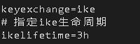
查看ipsec连接状态
ipsec auto --status
IKE SA的存活时间已经被修改为28800s了。

3.2 l2tp-IPSec的配置方法和参数总结

3.2.1 AH和ESP
AH（Authentication Header，验证头部协议）和ESP（Encapsulating Security Payload，封装安全负载）是 IPSec 的两种安全协议，用于实现 IPSec 的身份认证和数据加密。
AH可对整个数据包（IP 报头与数据包中的数据负载）提供身份验证、完整性与抗重播保护。AH通常使用 MD5-HMAC、SHA-HMAC 等带密钥的HASH验证算法对整个数据包签名实现数据完整性，但它不提供任何的保密性，数据可读但不可修改。以下是在传输模式和隧道模式下AH的两种不同的封装形式：
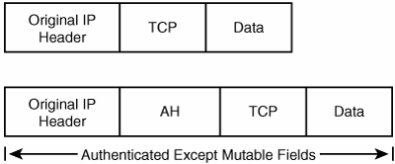
AH传输模式
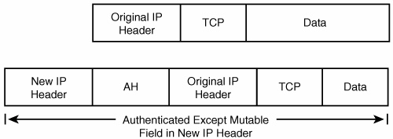
AH隧道模式

常使用 DES、3DES、AES等加密算法实现数据加密，使用 MD5-HMAC、SHA-HMAC等等带密钥的HASH验证算法对整个数据包签名实现数据完整性。显然ESP 协议相比AH协议多了支持数据加密的优势，同时ESP也支持 NAT 穿越（NAT-T），这是因为AH会保护包括IP报头在内的所有数据，而ESP并不保护IP报头，因此ESP是目前IPSec VPN 较为常用的安全协议。以下是在传输模式和隧道模式下ESP的两种不同的封装形式：
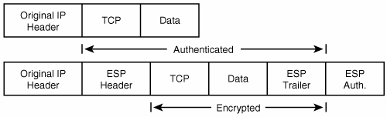
ESP传输模式
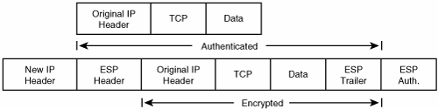
ESP隧道模式
但是，ESP不保护IP报头的特性可能隐含着IP报头遭到篡改的安全隐患，在实际协议中通常会将AH和ESP配合使用。

3.2.2 ESP参数修改验证
以修改ESP加密算法为例：
执行vim /etc/ipsec.d/myvpn.conf，修改相关配置参数
修改前：
修改后：

3.3 IPSec模式选择的参数配置方法总结

3.3.1 IPSec的两种工作模式
在3.2中我们提到了传输模式和隧道模式，这实际上就是IPSec两种不同的工作模式，它们各具特点，而且相同协议在不同的模式上工作时具有不同的表现（封装格式）。
传输（Transport）模式的特点是保护原始 IP 头部后面的数据，在原始IP头和数据中插入ESP 报头或 AH报头（但是两种报头验证的范围不相同，AH报头虽然在IP报头后面，但验证包含IP头，而ESP则不包含）。典型应用为端到端的会话，并且要求原始 IP 头部全局可路由，比如两台主机不通过网关直接通信。传输模式下的IP包在发送过程中IP报头的源地址和目的地址是完全不发生更改的。
隧道（Tunnel）模式的特点是存在一个新的IP头，AH头或ESP头会放在原本的IP头之前，然后再在前面添加一个新的IP头。这样新的IP头取代了旧IP头的位置，原本的IP报头和载荷就都被保护了起来，比传输模式的安全性更高，但同时包也更长，需要占用更多带宽进行传输。典型应用为站到站的会话，比如两台vpn网关的通信，隧道模式下的IP包在发送过程中旧IP报头的源地址和目的地址也是完全不发生更改的，而新IP头会在NAT（地址转换）时发生更改。
在AH和ESP同时使用的场景中，两者必须使用相同的IPSec工作模式。
参数设置命令：
type = tunnel | transport | transport_proxy | passthrough | drop

3.3.2 IPSec工作模式及参数修改验证
以修改ipsec工作模式为例：
修改前为隧道模式
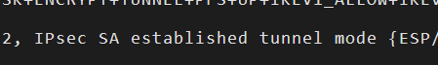
执行vim /etc/ipsec.d/myvpn.conf，修改相关配置参数
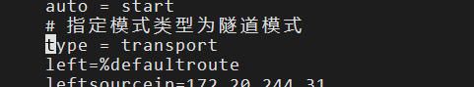
修改后ipsec工作模式被改为了传输模式
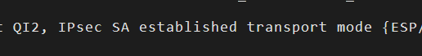

3.4 linux下IPSec网关程序模块构架及其相互关系总结

3.4.1 IPSec模块构架总结
本次实践所用的程序库为Libreswan，基于此程序库，总结出如下的IPSec程序模块构架：
3.4.1.1 加密、认证和完整性检验模块
本模块包括各类密码学算法，如对称密钥加密算法（AES、3DES、DES等）、非对称密钥（公钥）加密算法（DH）、HASH算法、HMAC算法、数字签名，用于提供对称密钥生成，加密，完整性检验，身份认证等功能服务。
3.4.1.2 IKE协议模块
本模块负责IKE协商中的功能，包括密钥、加密算法、身份验证和密钥交换等。
3.4.1.3 IPSec协议模块
本模块负责IPSec协议中的功能，包括密钥、加密算法、身份验证和管理IPSec SA等。
3.4.1.4 安全策略管理模块
本模块负责管理安全策略，包括流量保护和访问控制方面的内容。
3.4.1.5 网络接口模块
本模块负责网络接口的管理，包括与操作系统的交互，管理网络配置信息，管理数据包转发和重定向等。

3.4.2 IPSec模块构架相互关系
Linux中的IPSec可以当作是数据面和控制面相分离的，数据面负责数据的接收和发送等流程，控制面包含的是搬运数据的方法和策略。
Linux中IPSec的的数据面有klips或NETKEY两种，负责实现IP数据包的安全接受或发送的进程，这是在内核中运行的进程，功能上包括管理SA以及密钥，同时处理数据包加密和解密工作。
Linux中IPSec的控制面目前使用较多的是libreswan，其中的pluto命令是最常用的命令，它是IPSec IKE keying的守护进程，能够自动化IPSec之间的SA协商。

参考文献

[1] 彩虹国操盘长. 一张图认识IPSec，区分IKE SA（ISAKMP SA）和IPSec SA
https://blog.csdn.net/pz641/article/details/114585187

[2] wesleyhe. IPSEC流程例子及两个阶段的协商过程详细介绍
https://blog.csdn.net/wesleyhe/article/details/7223731

[3] bytxl. AH协议与ESP协议简析
https://blog.csdn.net/bytxl/article/details/16825251

[4] 机智的埃努. IPSec 的两种工作模式及其报文封装格式
https://blog.csdn.net/yq90125/article/details/79387408

[5] 陶武杰. 使用libreswan搭建ipsec点对点隧道 实现两idc内网网段互通
https://blog.csdn.net/weixin_43423965/article/details/105071519

[6] 龙虾天天. IPsec相关的一些基本概念
https://blog.csdn.net/naipeng/article/details/71172079

